智能音乐喷泉的多模型控制
赵伟

北京城市学院 北京 101306
摘 要：运用模糊$c$均值聚类算法，将根据$\text{MIDI}$音乐文件提取的数据进行分类，建立多模型音乐情感特征模型集；设定期望音乐特征模型，并根据音乐情感模型集中的多种类型，设计多种音乐喷泉控制策略，求出相应的喷泉矩阵。每一个$\text{MIDI}$音乐数据周期，采用模糊识别的方法把获得的实时音乐数据与模型集相匹配，进而采用相应的喷泉控制矩阵进行控制，直至达到期望音乐情感特征模型。本控制方法在音乐喷泉模型上得到实施，取得很好的控制效果。
关键词：音乐特征；音乐喷泉；多模型；
中图分类号：TP273 文献标识码：A
引 言

音乐喷泉已经成为人们休闲娱乐场所最引人注目的一道风景，其音乐与水型的完美结合将人的视觉与听觉融为一体，烘托出美轮美奂的环境艺术效果。音乐喷泉和基于音乐特征的舞美控制都离不开MIDI技术，音乐情感类型的识别是音乐喷泉工程的基础。
目前，在音乐情感提取识别领域，根据音乐格式的不同，主要有两大研究方向。在以WAV、MP3等格式为主要研究对象的文献中，由于此类音乐文件存储的是音乐声波信号的采样数据，所以大量的研究集中在与信号处理相关的范围内。四川大学的李敏榆^{[1]}等依据智能神经网络理论，提出了一种识别音调的方法。该方法首先通过小波变换方式提取出音调特征值，利用神经网络的数据分类功能，可以对相关的音调进行识别。南京邮电学院的顾亦然^{[2]}等针对时域并行处理法、频域谐波峰值法和时频域的小波变换法等三类音高识别方法进行了对比，并得到了各种方法的优缺点。随着电子音乐设备的出现，为了便于各个音乐设备间音乐信息的传递，出现了MIDI文件。MIDI文件存储的并不是音乐声波，而是用于可以操控音乐设备的电子乐谱信息，故以MIDI格式文件为主要研究对象的音乐情感分析是第二类研究方向。在这个研究方向中，包含一个专门用于完成WAV格式等音乐波形文件向MIDI文件转换的分支，清华大学的许琳^{[3]}等利用HMM（Hidden Markov Model）进行单音音符识别工作，即利用音乐的音频信号得到体现音乐内容的乐谱。根据MIDI文件的格式特点，其具有16个音乐轨道，而主旋律所在的音轨是包含音乐情感的主要载体，高效的主旋律识别方法对音乐情感识别可起到事半功倍的效果。上海交通大学的赵芳^{[4]}等提出了一种基于音轨特征量的多音轨MIDI主旋律抽取方法，从而为音乐情感的进一步分析奠定了基础。
收稿日期：2015年12月03日
作者简介：赵伟(1983-)，女（汉族），北京人，硕士，讲师，研究方向：智能控制；
本文运用模糊$c$均值聚类算法将根据$\text{MIDI}$音乐文件提取的数据进行分类，建立多模型音乐情感特征模型集；设定期望音乐特征模型，并根据音乐情感模型集中的多种类型，设计多种音乐喷泉控制策略，求出相应的喷泉矩阵。每一个$\text{MIDI}$音乐数据周期^{[5]}，采用模糊识别的方法把获得的实时音乐数据与模型集相匹配，进而采用相应的喷泉控制矩阵进行控制，直至达到期望音乐情感特征模型。本控制方法在音乐喷泉模型上得到实施，取得很好的控制效果。
一、 多模型音乐情感模型集
（一）基于音乐特征提取的情感模型
根据文献表明，能够重点体现音乐情感的基于音乐特征为音高、音长、音色、速度及力度。本节主要根据MIDI音乐文件中音高、音长等音乐元素的分析，建立音乐情感特征提取系统^{[6]}。
1.音高$f\left(x_{f}\right)$
$f(x_{f})=\text{Max}(p_{i})$ (1)
2. 音长$g\left(x_{g}\right)$
$g(x_{g})=\begin{aligned}\left\{\text{long},x_{g}≥x_{\text{switch}} | \right.\end{aligned}$ (2)
3.音色$h\left(x_{i}\right)$
$h（x_{i}）=\begin{aligned}\left\{\text{音色}1，x_{i}∈c_{1}, | \right.\left\{\text{音色}2，x_{i}∈c_{2} | \right.\left\{⋮ | \right.\end{aligned}$ (3)
4.速度$m\left(x_{m}\right)$
在音乐文件中可直接提取。
5.力度$n\left(x_{n}\right)$
$H=\left\{\left.\begin{matrix}\begin{matrix}f\left(x_{f}\right), & g\left(x_{g}\right),\end{matrix} & h\left(x_{i}\right), & m\left(x_{m}\right), & n\left(x_{n}\right)\end{matrix}\right\}\right.$. (4)

（二）音乐情感特征模型集的建立
通过模糊$c$均值聚类算法^{[7]}把一些MIDI音乐文件数据分成$c$个类型，建立$c$个模态。
首先根据式(1)-(4)把已知的$n$组5维原始数据转化为4维数据$H$作为FCM算法的输入：
$H=\left[\begin{matrix}h_{1} \\ \begin{matrix}h_{2} \\ ⋮\end{matrix} \\ h_{n}\end{matrix}\right]$=$\left[\begin{matrix}h_{\text{11}} & h_{\text{12}} & ⋯ & h_{\text{14}} \\ h_{\text{21}} & h_{\text{22}} & ⋯ & h_{\text{24}} \\ ⋮ & ⋮ & ⋱ & ⋮ \\ h_{n1} & h_{n2} & ⋯ & h_{n4}\end{matrix}\right]$.
确定模糊分类数$c$；设定阈值$ε$；初始化隶属度矩阵$U={\left[u_{\text{ij}}\right]}_{c×n}$，$u_{\text{ij}}$表示第$j$样本属于第$i$个聚类中心的属性度，且满足式(5)的约束条件；令t=0.
$\sum_{i=1}^{c}{u_{\text{ij}}}=1,u_{\text{ij}}∈(0,1)$. (5)
总结分类步骤如下：
(1)计算聚类中心，根据公式(6):
$V=\left[\begin{matrix}v_{1} \\ v_{2} \\ ⋮ \\ v_{c}\end{matrix}\right]$,
且$t=t+1$.
$v_{i}=\frac{\sum_{j=1}^{n}{u_{\text{ij}}^{m}h_{j}}}{\sum_{j=1}^{n}{u_{\text{ij}}^{m}}},i=1,2,⋯,c,$ (6)
其中：$v_{i}=\left[\begin{matrix}v_{i1} & v_{i2} & v_{i3} & v_{i4}\end{matrix}\right]$；$m$称作平滑参数，通常取值在之间。
(2)计算目标函数：
$J\left(U,v_{1},⋯,v_{c}\right)=\sum_{i=1}^{c}{\sum_{j=1}^{n}{u_{\text{ij}}^{m}}}d_{\text{ij}}^{2},$ (7)
其中$d_{\text{ij}}=\sqrt{\sum_{q=1}^{4}{{\left(h_{\text{jq}}−v_{\text{iq}}\right)}^{2}}}$为第$j$个特征模型与第$i$个聚类中心$v_{i}$的欧几里得距离。
如果目标函数$J$相对与$t−1$次时刻的变化量大于阈值$ε$，则根据如下公式计算新的隶属度矩阵，返回步骤(1):
$u_{\text{ij}}=\frac{1}{\sum_{k=1}^{c}{{\left(\frac{d_{\text{ij}}}{d_{\text{kj}}}\right)}^{\frac{2}{m−1}}}},i=1,2,⋯,c,j=1,2,⋯,n\text{.}$ (8)
如果变化量小于阈值$ε$，算法停止并输出隶属度矩阵$U$和聚类中心$V$。由最终的隶属度矩阵$U={\left[u_{\text{ij}}\right]}_{c×n}$计算：
$i=\text{arg}\underset{1≤i≤c}{\text{max}}u_{\text{ij}},j=1,2,⋯,n\text{.}$ (9)
这样，就把音乐文件数据$H_{1},H_{2},⋯,H_{n}$分到第$i$类$\left(i=1,2,⋯,c\right)$，建立$c$个模态。
二、音乐喷泉的多模型控制

（一）基于固定音乐喷泉水型的矩阵设计
音乐喷泉水型的关键因素是不同喷射高度和不同喷射圈数，二者构成了水型矩阵：
$W={\left[\begin{matrix}h & N\end{matrix}\right]}^{T}$.本文采用多环喷水的方法，把喷射圈数固定10个档位，在这10个档位进行喷水。采用由外向内逐步求解的方法计算每个角度对应的喷射高度。
1)组成单环喷水矩阵：$W=\left[\begin{matrix}\begin{matrix}h_{1} \\ 0\end{matrix} & \begin{matrix}⋯ \\ ⋯\end{matrix} & \begin{matrix}\begin{matrix}\begin{matrix}h_{k} \\ N_{k}\end{matrix} & \begin{matrix}⋯ \\ ⋯\end{matrix}\end{matrix} & \begin{matrix}h_{\text{11}} \\ 0\end{matrix}\end{matrix}\end{matrix}\right]$.
2)比较此时的喷水矩阵$Q$与期望的矩阵$G$在第$k$次喷水高度$h^{Q}$与$h^{G}$的大小。若$h^{Q}≤h^{G}$,则$N_{k}=N_{k}+1$，并返回步骤1).否则，$N_{k}=N_{k}−1$，得到第$k$次的喷水矩阵。
3)令$k=k−1$，把前面得到的最终喷水矩阵$Q$作为新的初始值，并返回步骤2)，直到计算出所有的$N_{k}\left(k=1,2,⋯,\text{10}\right)$。若结果$\sum_{k=0}^{\text{10}}{N_{k}}=N$,计算结束。如果不满足，说明在所求的$N_{k}$中，存在某角位不足期望喷射高度，但多一圈又会超出界限的情况，出现$\sum_{k=0}^{\text{11}}{N_{k}}<N$，此时，把其中某一环的圈数加1，计算在此圈数下$\left[\begin{matrix}\begin{matrix}N_{1} & ⋯\end{matrix} & N_{k}+1 & ⋯ & N_{\text{10}}\end{matrix}\right]$得到$k$个矩阵$Q_{k}\left(k=1,2,⋯,\text{10}\right)$，计算使当前喷水矩阵$Q$和期望矩阵$G$的偏离方差最小的$k$值，最终确定第$k$环的喷射圈数加1。
综上所述，通过以上步骤计算喷射圈数和高度，得到多环喷水矩阵：$W=\left[\begin{matrix}\begin{matrix}h_{1} & h_{2} & ⋯ & h_{\text{10}}\end{matrix} \\ \begin{matrix}N_{1} & N_{2} & ⋯ & N_{\text{10}}\end{matrix}\end{matrix}\right]$.

（二）音乐情感类型的确立
贴近度^{[8]}是两个模糊向量接近程度的度量，设是模糊向量和的贴近度，满足,当越大，两个模糊向量越接近，反之两个模糊向量越疏远. 因此, 已知新的数据和标准模型库, 若有，则和的贴近度最大, 即原始数据属于类.
根据模糊模型识别的要求，采用平移标准差变换和平移极差变换的方法将数据压缩到[0,1]区间上。根据前面步骤得到最终的聚类中心和另一组新数据，两者组成如下矩阵^{[9]}：平移标准差变换数据处理为
其中，为每列的均值和标准差.平移极差变换数据处理为显然有.把拆成，则$s$维的行向量和上的元素都属于[0,1]区间.
采用几种贴近度算法比较归一后的音乐数据$H^{''}$与$v_{1}^{''},^{''}v_{2}^{''},⋯,^{''}v_{c}^{''}$中哪类最接近。若有
$$i^{}=\text{arg}\underset{1≤i≤c}{\text{max}δ}\left(H^{''},v_{i}^{''}\right)$$
则$H^{''}$和$v_{i^{}}^{''}$的贴进度最大，即新的折线化后的音乐数据$H$属于模型库中的第$i^{}$类。

（三）多模型思想的音乐喷泉控制系统
音乐喷泉系统(MFS)^{[9]}首先将MIDI音乐中提取音乐要素（其中包括音强，音调，音高，节奏、旋律方向、力度等），进行音乐情感识别，然后根据音乐情感模式匹配相同情感的水型模式，将水型情感与音乐情感融为一体，音乐调式和旋律等通过情感来影响水型的变幻，最后将满意的音乐喷泉信息以数据库存储，然后发给喷头、水泵、变频器等进行控制。
本文基于多模型控制思想，设计音乐喷泉控制过程，需要以下工作：
(1)首先，根据MIDI音乐数据设计多模型音乐情感特征模型集。根据FCM算法^{[10]}，把音乐特征数据分成不同的几类音乐情感类型，构成多模型音乐特征模型集。设分成c类，则每一类音乐情感类型$i\left(i=1,2,⋯,c\right)$，对应模型库中的第$i$个元素模型。
(2)由3.1节的算法求出元素模型$i$对应的喷泉控制矩阵$W_{i}\left(i∈1,2,⋯,c\right)$，构成元素模型控制器。
(3)在每个喷泉控制周期中，利用函数选择模型库中与当前音乐情感最接近的音乐情感特征，并将对应的喷泉水型矩阵切换为当前的喷泉控制策略^{[11]}。
按照以上准备工作，制定如下在线控制策略：
1）由音乐情感特征提取系统中音高、音色、速度等对音乐数据进行分析，得到音乐特征数据，并与模型集相匹配，例如，在3.2节中求出的音乐所属类别。设定阈值$ε_{1}$，若音乐类别$i^{}\left(i^{}∈1,2,⋯,c\right)$满足$δ\left(H^{''},v_{i}^{''}\right)≥ε_{1}$，则按照音乐喷泉水型矩阵$W_{i^{}}$进行喷水表演；若$δ\left(H^{''},v_{i}^{''}\right)<ε_{1}$，则把此音乐情感类型作为新的一种类型，添加进模型库，使模型库元素模型数量变为$c+1$。在第3.1节中求出模型对应的水型矩阵$W_{c+1}$进行控制，并添加进控制器库^{[12]}。
2）下一个音乐喷泉周期开始时，等间隔取音乐数据后的$n$个点$\left(n={R_{0}}/0\text{.}\text{01}\right)$：
$\left\{\left(r_{0},d_{0}^{Q}\right),\left(r_{1},d_{1}^{Q}\right),⋯,\left(r_{n},d_{n}^{Q}\right)\right\}\text{.}$ (10)
计算喷泉水型$Q$与期望音乐喷泉水型$G$的偏离方差$E$：
$E=\sqrt{\sum_{j=0}^{n}{{\left(d_{j}^{Q}−d_{j}^{G}\right)}^{2}}}\text{.}$ (11)
若$E$小于设定值阈值$ε_{2}$，则达到要求暂停，等待下一个音乐喷泉周期；反之，回到步骤1),再次进行新的周期。
三、仿真研究
本文提出的控制方法在计算机上实施，并在小型音乐喷泉实验模型上进行试验。计算机控制界面有多模型音乐情感模型集、音乐数据处理、音乐情感分类、期望喷射水型设置、水型矩阵模型控制器和误差计算。在控制界面中，“多模型音乐情感模型集”中100首音乐的MIDI音乐数据被分成欢快、抒情、激情、哀伤、紧张、从容、坚毅和安静8类；“显示目标音乐类型”可以画出期望音乐情感折线；对于不同音乐情感类型对应的水型矩阵是不同的，对于8类音乐情感对应的水型矩阵为
$$\left\{\begin{matrix}\text{欢快：}\left[0,0,0,0,0,0,0,3,6,\text{11}\right]， \\ \text{抒情：}\left[0,0，0,0,0,0,0,4，5,7\right]， \\ \text{激情：}\left[0,0,0,0,0,0，0,7,9,\text{14}\right]， \\ \begin{matrix}\begin{matrix}\text{哀伤：}\left[0,0,0,0,0,0,0,5，9,\text{12}\right]， \\ \text{紧张：}\left[0,0,0,0,0,0,0,5,8,\text{15}\right]，\end{matrix} \\ \text{从容：}\left[0,0，0,0,0，0,0,6，9，\text{10}\right]， \\ \text{坚毅：}\left[0,0,0,0,0,0,0,6,9,\text{18}\right]， \\ \text{安静：}\left[0,0,0,0,0,0,0，4，7，\text{10}\right]\text{.}\end{matrix}\end{matrix}\right.$$
设定阈值$ε_{1}=0\text{.}\text{65}，ε_{2}=0\text{.}\text{05}$，控制仿真过程如下：
根据音乐情感特征提取系统得出音乐数据为$H=\left\{2\text{.}\text{39}，5\text{.}\text{08}，4\text{.}\text{48}，6\text{.}\text{12}，4\text{.}\text{69}\right\}$,在控制界面中，“音乐情感曲线”可以生成该音乐特征曲线，显示的情感曲线$H$与模型集的最大贴近度$δ=0\text{.}\text{95}$，输出结果为2，因为$δ$大于设定值$ε_{1}=0\text{.}\text{65}$从模型集界面可以看出，与第二类抒情类最接近。
以《小苹果》音乐为例，选择音乐情感模型中的第一类，及喷水矩阵$W$为
$$\left[\begin{matrix}3\text{.}5 & 4\text{.}8 & \text{10}\text{.}8 & \text{26}\text{.}4 & \text{30}\text{.}2 & \text{27}\text{.}8 & \text{15}\text{.}9 & \text{32}\text{.}8 & \text{33}\text{.}9 & \text{40}\text{.}2 \\ 0 & 0 & 0 & 0 & 0 & 0 & 0 & 3 & 6 & \text{11}\end{matrix}\right]$$
在“计算误差”中，实际喷射水型结果和期望水型的偏离方差$E=0\text{.}\text{0165}$,小于设定阈值$ε_{2}=0\text{.}\text{05}$达到要求，等待下一首音乐。
对于选取的100组乐曲样本数据进行归一化处理，将处理后的70组样本用于训练，另外30首样本用于测试。为对比分析多模型建模方法的效果，结出单模型支持向量回归机SVR和多模型的仿真结果，见表1.
表1 测试结果
Table 1 Testing result
 |  |  |  | (s)
单模型SVR | 1.568 2 | 5.28% | 1.47% | <10-6
多模型 | 0.891 6 | 2.67% | 0.82% | 0.017
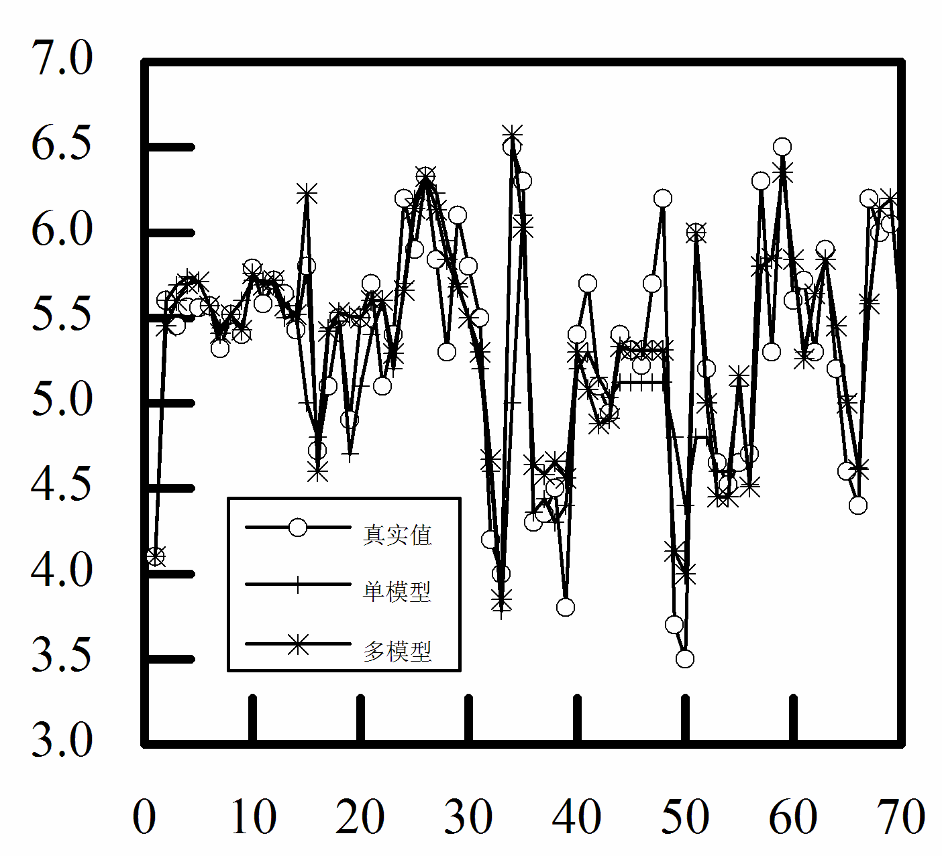
图1 多模型测试图
Fig.2 Test graph of multi-model
从表1看出，相对于单模型方法，多模型建模方法的均方根误差、最高相对误差和平均相对误差均有大幅度的降低。从模型的仿真测试图中看出，本方法的估计曲线能很好的跟踪真实值的变化。相比，单模型的方法效果较差。在测试时间方面，多模型的测试时间是0.017s，这样快速的过程满足音乐喷泉现场的要求。
四、结 论
在音乐情感特征系统提取音乐数据基础上，通过模糊c均值聚类算法把已知音乐数据进行分类，建立多模型音乐情感模型集，并给出每种模型的喷水矩阵。再结合模糊识别函数设计出完整的闭环喷泉控制系统。此方法提高了控制智能音乐喷泉的精度和效率。文中方法在音乐喷泉模型中进行实施，实验数据验证了方法的有效性。
参考文献(References)
- 李敏榆，李涛等.智能神经网络在乐器音调识别中的应用[J] .四川大学学报（工程科学版），2004,4:111-114.
Li M Y, Li T,etal. Application of intelligent neural network system on pitch of musical instrument recognition[J].Journal of Sichuan university(Engineering science edition)，2004,4:111-114.
- 顾亦然,秦军等.几种音乐识别算法比较[J].南京邮电学院学报,1998,2:36-40.
Gu Y R, Qin J. The comparison of music recognition algorithm [J] .Journal of Nanjing Institute of Posts and Telecommunications，1998,2:36-40.
- 许琳，王作英.基于HMM的音乐识别算法[J].计算机工程,2004,5:135-136.
Xu L, Wang Z Y. Music recognition algorithm based on HMM [J] .Computer Engineering，2004,5:135-136.
- 赵芳，吴亚栋，宿继奎.基于音轨特征量的多音轨MIDI主旋律抽取方法[J].计算机工程，2007,1:165-167.
Zhao F, Wu Y D, Su J K. Melody Extraction Method from Polyphonic MIDI Based on Melodic Features [J] . Computer Engineering，2007,1:165-167.
- 马骏,朱衡君,龚建华.基于矢量控制法和LOD的音乐喷泉模拟[J].系统仿真学报,2005(7):1674-1678.
Ma J,Zhu H J,Gong J H.Simulation of Music Foutain Based on Vector Control Method and LOD[J].Journal of System Simulation, 2005(7):1674-1678.
- 刘丹,张乃尧,朱汉城.音乐特征识别的研究综述[J].计算机工程与应用,2002(24):74- 77.
Liu D,Zhang N R,Zhu H C. Review of research on music features recognition [J],Computer engineering and Applications 2002(24):74- 77.
- Camurri, A.I. Lagerlof and G Volpe, Recognizing emotion from dance movement: Comparison of spectator recognition and automated techniques. International journal of Human Computer Studies,2003,59(1-2):p.213-225.
- 张鸿业,徐立新,徐洪泽.基于预测算法的计算机音乐喷泉控制[J].北京理工大学学报,1999(2):50-53.
Zhang H Y,Xu L X,Xu H Z.Predictive Control Design for the Color Music Spring System[J]Journal of Beijing Institue of Teachnology, 1999(2):50-53.
- 赵伟.基于BP神经网络的音乐情感分类及评价模型[J].电子设计工程,2015(23):71-76.
Zhao W. Music emotion classification and evaluation model based on BP neural network[J].Electronic Design Engineering:2015(23):71-76.
- 赵伟.基于模糊C均值聚类算法的音乐喷泉智能识别[J].控制工程,2015(22):1057-1062.

Zhao W.Based on the fuzzy c-means clustering algorithm music fountain intelligent identification[J]. Control Engineering of China,,2015(22):1057-1062.
- 刘德馨,李晓理,丁大伟等.基于雷达观测数据的高炉料面多模型控制[J].控制理论与应用,2012(29):1277-1283.
Liu D X,Li X L,Ding D W,etal.Multi-model control of blast furnace burden surface based on observed data of radars[J].Control Theory &Applications,2012(10):1277-1283.
- 王伟，李晓理.多模型自适应控制[M].北京：科学出版社，2001.
Wang W,Li X L. Multi model adaptive control[M].Beijing: Science Press,2001.

On Multi-model Control of Intelligent Music Fountain
ZHAO Wei
Beijing City University, Beijing, 101306
Abstract: By the fuzzy c-means algorithm ,a large amount of data classification are extracted and classified from music files to build a multiple model set of music emotion characteristics; after the expected music feature model is set, multiple control strategies are designed based on multiple music emotion model types of the model set, and the corresponding fountain matrix is worked out .Each MIDI music data cycle ,will be matched with the model set by fuzzy recognition, and the corresponding matrix fountain will be selected for matrix fountain until the expected music feature model is produced. This control method is implemented in the music fountain model, and has achieved a good control effect.

Key words: music characteristics; music fountain; multiple model

责任编辑：莫修明

